MENU DU RESTAURANT SCOLAIRE
Semaine du 1er au 5 avril 2019
LUNDI 1er |  | MARDI 2 |  | MERCREDI 3 |  | JEUDI 4 |  |  | VENDREDI 5
Surimi mayo |  | Endives aux pommes |  |  |  | Salade mexicaine |  |  | Jambon blanc
Donut de Poulet |  | 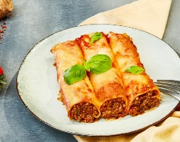  Cannellonis  Gratinés |  |  |  | Côte de Veau |  |  | Blanquette de poisson
Petits pois |  |  |  |  |  | Gratin de chou-fleur |  |  | Riz
St Nectaire |  | Tomme Noire |  |  |  | Fromage blanc aux céréales |  |  | Vache qui rit
Poisson d’Avril  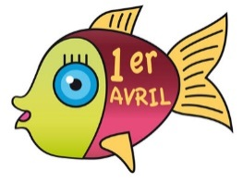 |  | Poire |  |  |  | kiwi |  |  | 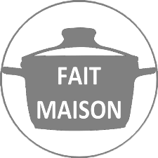  Roses des sables
 | Légumes verts / Crudités / Fruits |  |  |  | Féculents |  |  | Produits Laitiers
 | Viandes / Poissons |  |  |  | Graisses : Huile / Beurre |  |  | Desserts sucrés
VBF : Viande Bovine Française : Fait Maison : Produits Locaux Produits de SAISON
Ce Menu peut contenir un ou plusieurs des 14 allergènes - Ce menu est susceptible d’être modifié

